2024学年第二学期九年级数学练习
（完卷时间100分钟，满分150分）
考生注意：
1．本试卷含三个大题，共25题．答题时，考生务必按答题要求在答题纸规定的位置上作答，在草稿纸、本试卷上答题一律无效．
2．除第一、二大题外，其余各题如无特别说明，都必须在答题纸的相应位置上写出证明或计算的主要步骤．
一、选择题（本大题共6题，每题4分，满分24分）
【下列各题的四个选项中，有且只有一个选项是正确的，选择正确项的代号并填涂在答题纸的相应位置上】
1. 若有理数a，b互为相反数，则下列等式恒成立的是（ ）
A. B. C. D.
2. 若式子在实数范围内有意义，则x的取值范围是（ ）
A. B. C. D.
3. 某餐饮公司为一所学校提供午餐，有 元， 元， 元三种价格的盒饭供师生选择，每人选一份，该校师生某一天购买的这三种价格的盒饭数依次占 ，，．那么这一天该校师生购买盒饭费用的平均数和中位数分别是（ ）
A. 元， 元 B. 元， 元 C. 元， 元 D. 元， 元
4. 现有五张纸片，这五张纸片上的几何图形分别是等边三角形、矩形、等腰梯形、正五边形、圆，从这五张纸片中任意抽取一张恰好是中心对称图形的概率是（ ）
A. B. C. D.
5. 如图，将绕点A逆时针旋转，点B旋转至边上的D点，点C旋转至E，那么下列结论不一定正确的是（ ）
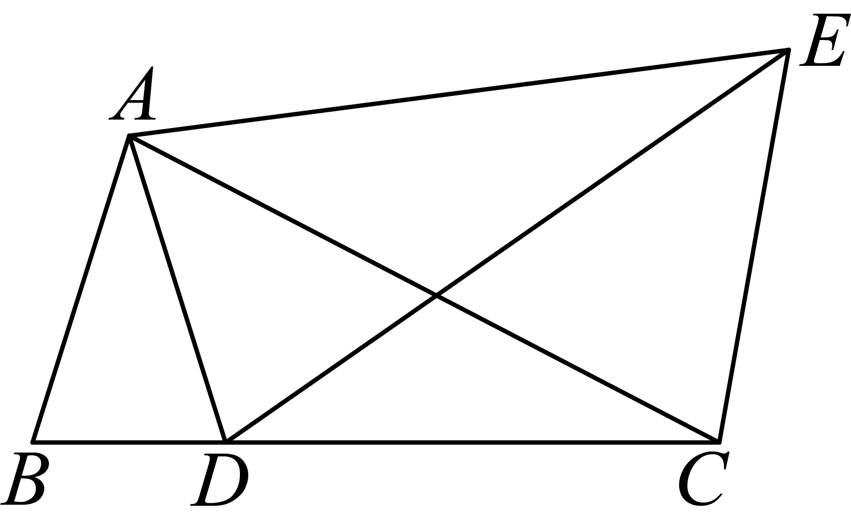
A. B.
C. D.
6. “利用描点法画出函数图像，探究函数的一些简单性质”是初中阶段研究函数的常用方法，那么函数具有的性质是（ ）
A. 时，y值随x的增大而减小 B. 时，y的值随x的增大而增大
C. 图像不经过第二象限 D. 图像不经过第四象限
二、填空题（本大题共12题，每题4分，满分48分）
7. 计算：＝___________
8. 已知，那么______．
9. 在实数范围内因式分解__________
10. 方程的根是_______．
11. 据网络平台数据统计，截止到2025年3月底，电影《哪吒之魔童闹海》总票房已突破亿元，位列全球影史票房榜第5名．其中亿元用科学记数法表示为_____元．
12. 如果关于的方程有实数根，那么的取值范围是_________．
13. 点在线段上，设，，那么用向量、表示为________．
14. 如图1为《天工开物》记载的用于舂捣谷物的工具---“碓(duì)”的结构简图，图2为其平面示意图．已知于点B，与水平线l相交于点O，．如果分米，分米，，那么点C到水平线l的距离为_____分米．
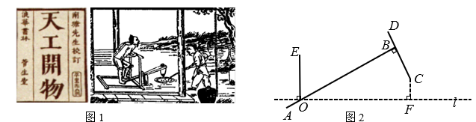
15. 小王与小张先后从甲地出发前往8千米外的乙地，图中线段、分别反映了小王和小张骑行所走的路程 S（千米）关于小张所用时间 t（分钟）的函数关系．根据图象提供的信息，小张比小王早到乙地的时间是_______分钟．
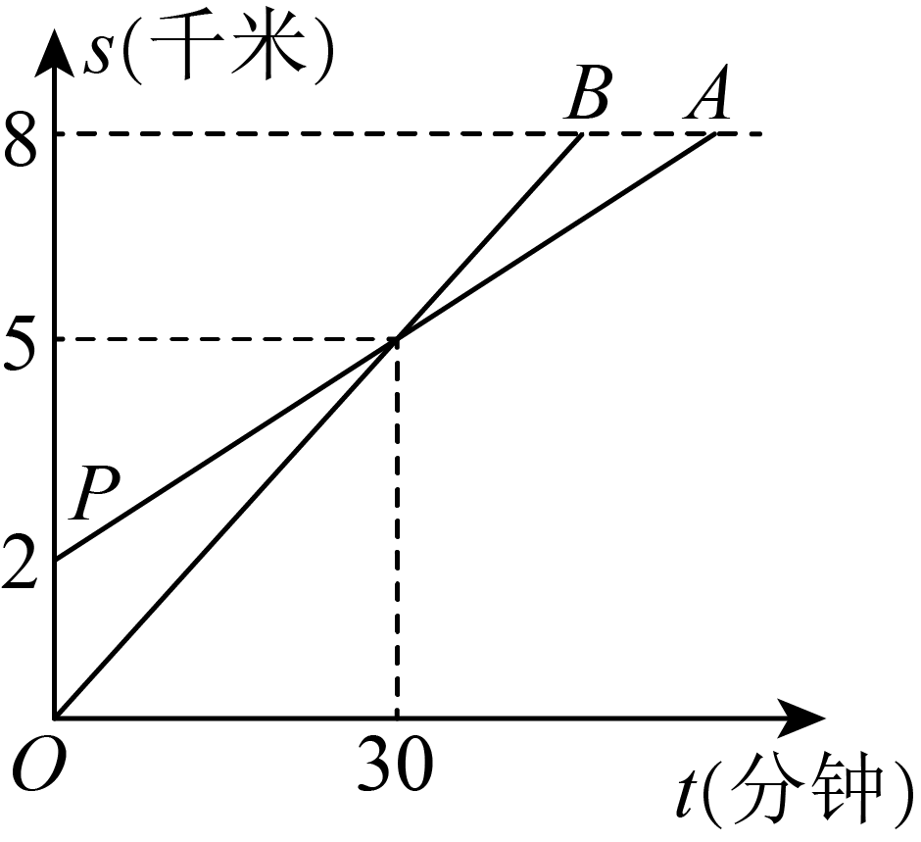
16. 如图，矩形中，，点F在边上，折叠矩形使落在射线上，折痕为，点分别落在点处，若，那么的长为________．
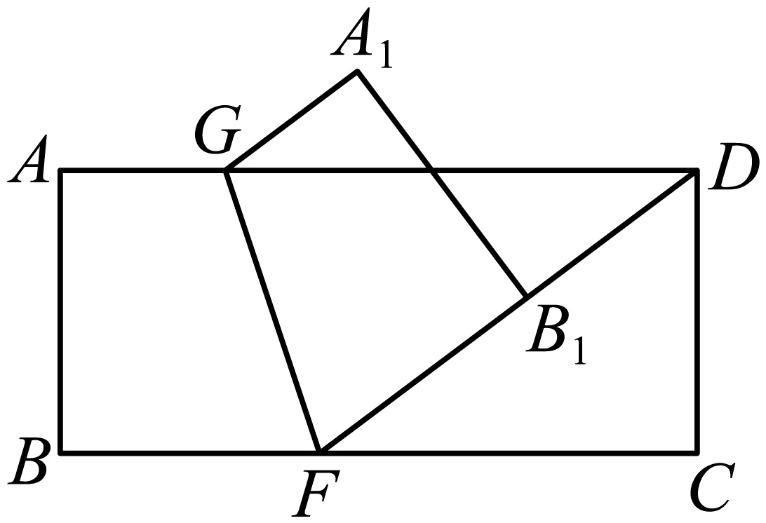
17. 如图，在边长为 2 正六边形中，G为的中点，点Q为正六边形边上任意一点，以为半径的与以为半径的相交时，那么的半径 r 的取值范围是_______．
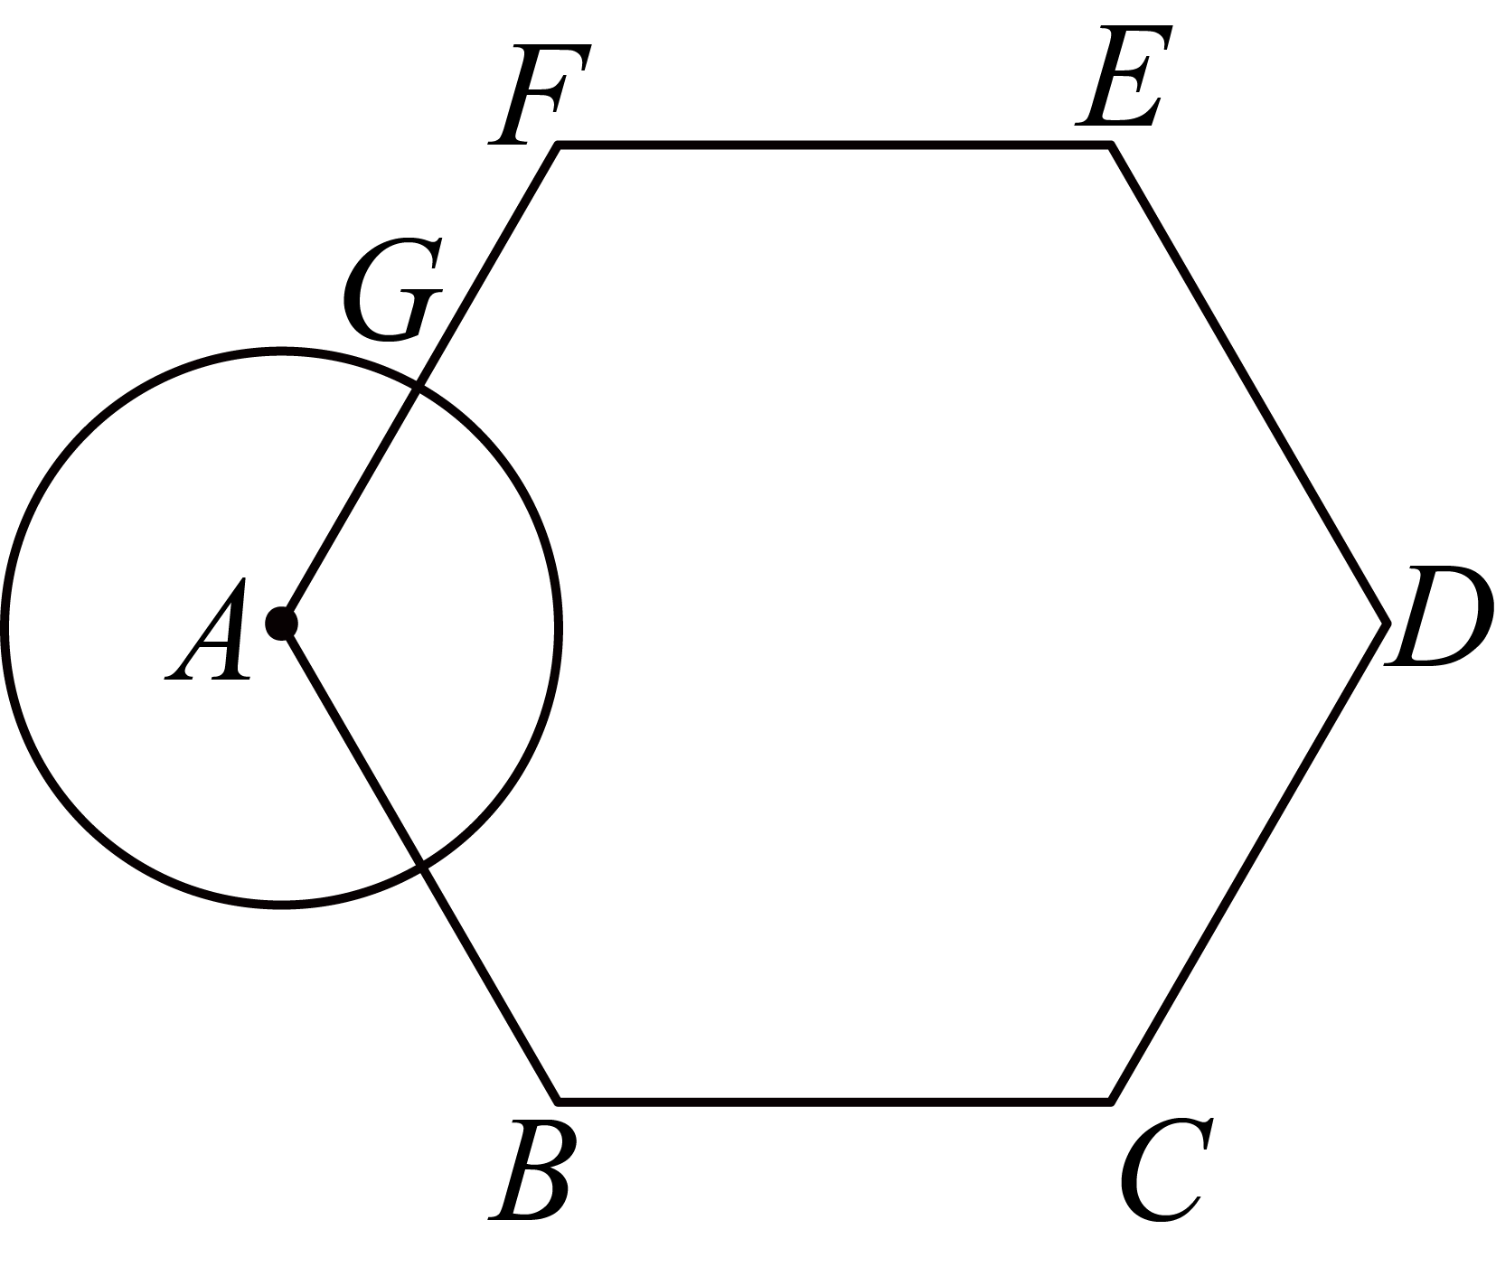
18. 中，，，为中点，过点直线交于点，如果平分的周长，那么______．
三、解答题（本大题共7题，满分78分）
19. 先化简，再求值：，其中．
20. 解不等式组，将其解集在数轴上表示出来，并写出这个不等式组的整数解．
21. 在中，点C是弧的中点，交弦于点D，且D是的中点．
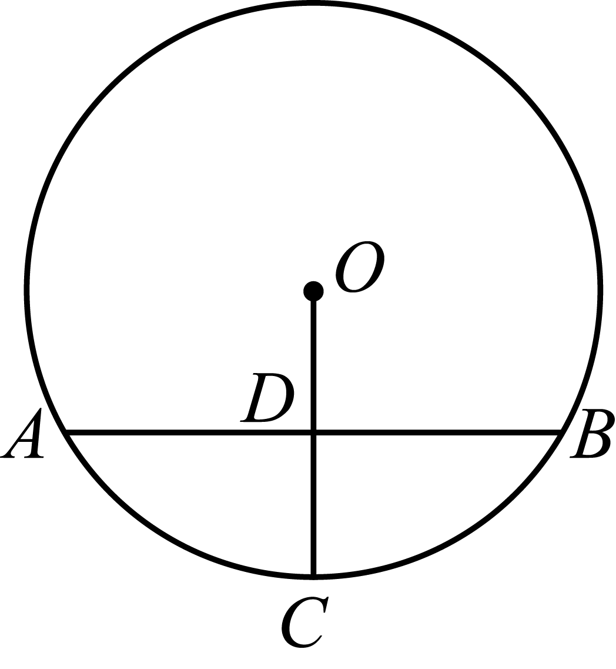
（1）求的度数；
（2）延长交于点E，连接，交于点F，如果，求的长度．
22. 近年来，某校积极响应“全民阅读活动”，致力打造“书香校园”，每年划拨专项经费用于图书馆购置图书，确保图书种类齐全、数量充足．该校2022年至2024年图书馆购进新书总支出如图所示：
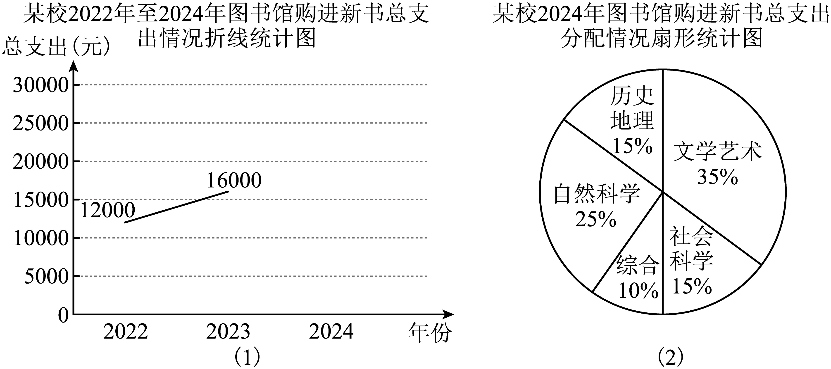
（1）该校图书馆2024年购进新书总支出比2023年提高了，2022年图书馆购进的图书中，社会科学类图书的支出占购进总支出的，那么2024年与2022年相比，社会科学类图书在购进支出上的增长率为多少？
（2）为了更好地满足师生的阅读需求，该校经过问卷调查和借阅数据的综合分析，2025年新书购进计划在2024年基础上做如下调整：将自然科学类图书的购书金额提高，同时购书的数量增加80册，这样调整后，自然科学类图书的每册均价可比2024年降低20元，那么学校计划2025年购进自然科学类图书多少册？
23. 如图，已知平行四边形中，点F是对角线上一点，，延长交边于点E．
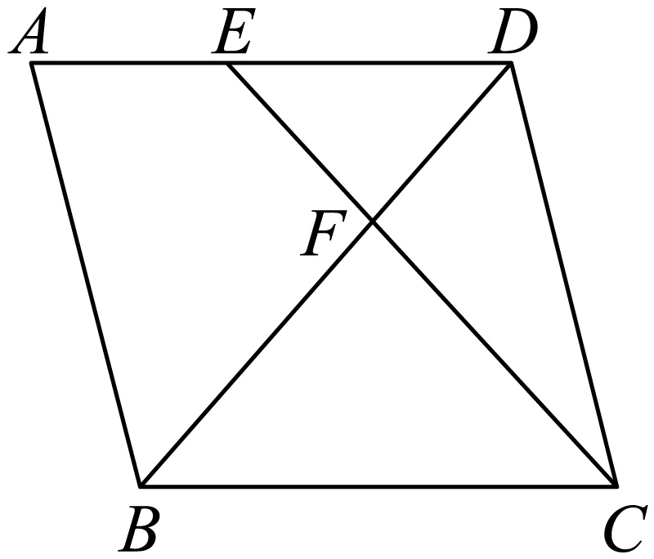
（1）求证：；
（2）当时，求证：四边形是菱形．
24. 如图，在平面直角坐标系中，已知抛物线与轴交于点，抛物线顶点在第一象限且在直线上．
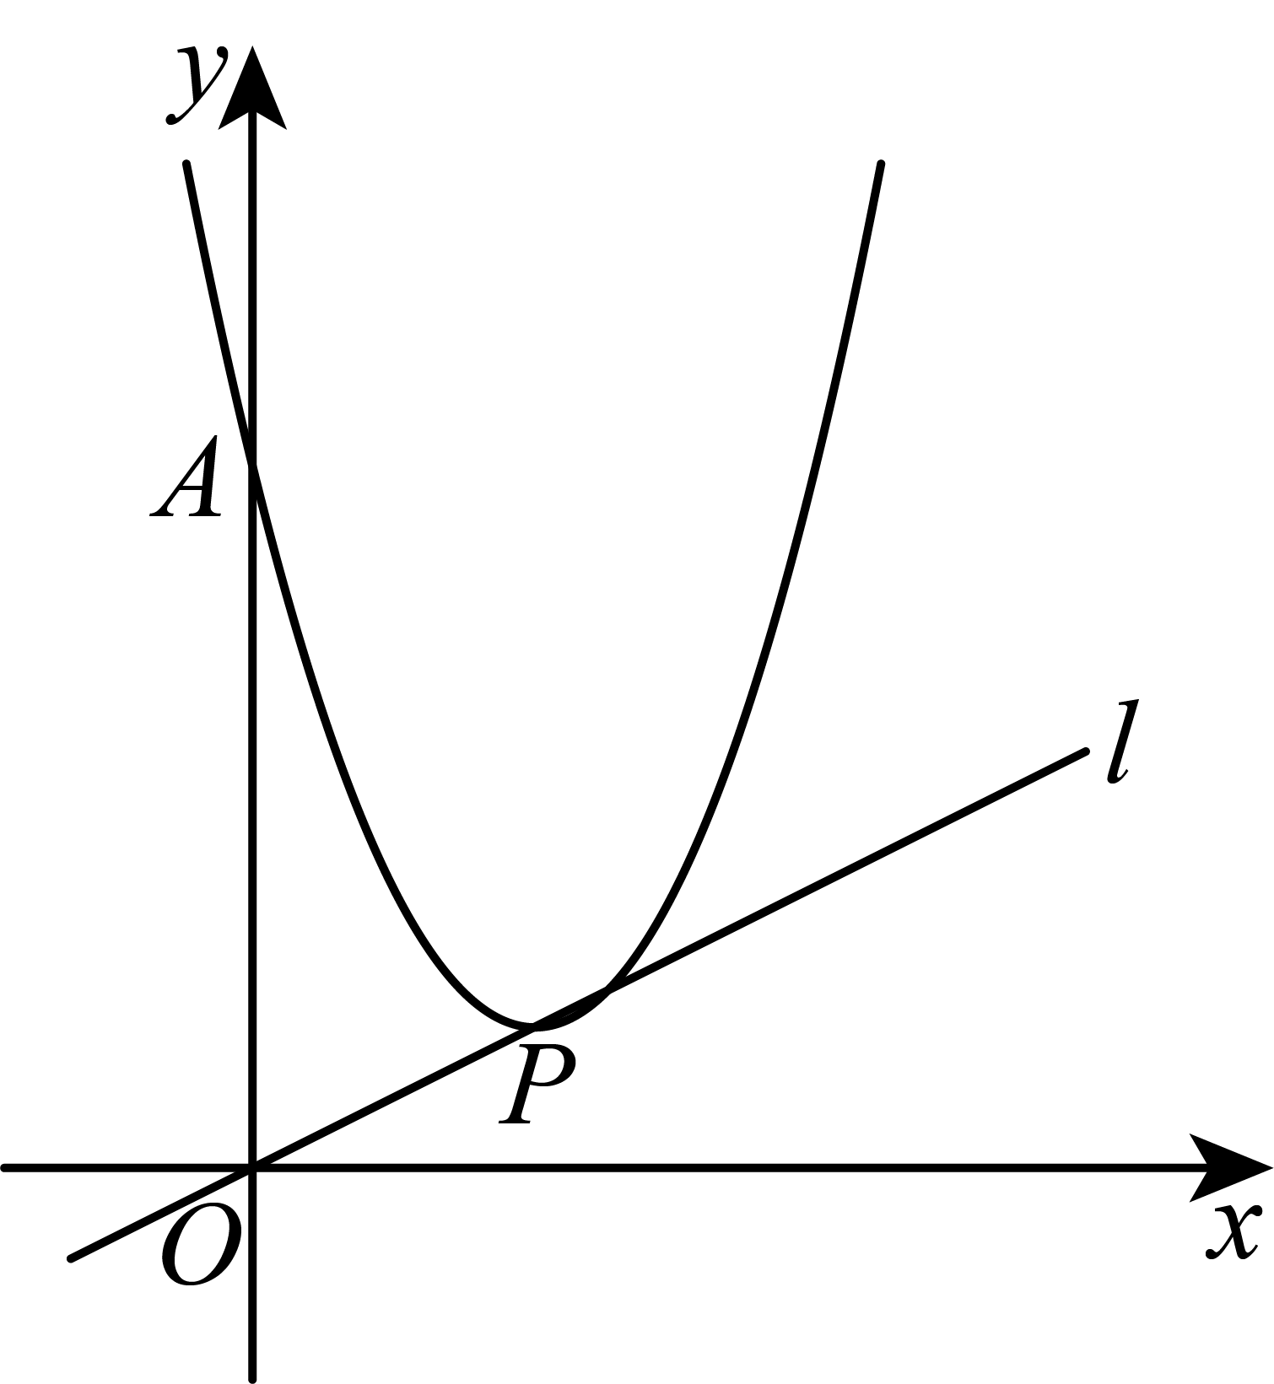
（1）求抛物线的表达式；
（2）向上平移直线，交抛物线于两点(在左侧），当时，求点坐标；
（3）将抛物线向右平移个单位，平移后抛物线与原抛物线交于点，顶点为，如果，求的值．
25. 定义：如果一个三角形的三个顶点分别在另一个三角形的三边上，且这两个三角形相似，那么我们把这个三角形称为另一个三角形的镶嵌相似形；已知中，点分别在上，连接．
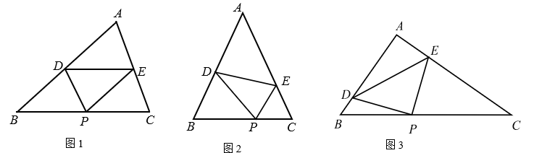
（1）如图，是中点，，时，求证：是的镶嵌相似形；
（2）如图，当，，是镶嵌相似形，．求的值；
（3）如图，如果，，，是的镶嵌相似形，且与不平行，求的长．

